Статистический отчет первичной профсоюзной организации
по итогам 3 квартала 2017 года
_________________________МДОБУ № 84____________________________________________________
(НАИМЕНОВАНИЕ ПРОФСОЮЗНОЙ ОРГАНИЗАЦИИ)

- Количество работающих в ОУ (без совместителей) __54______
- Из них членов профсоюза: ____54_____
- В том числе количество временно неработающих: ________
- декретный отпуск: __4___
- по уходу за ребенком: __2____
- длительный до года: _______
4. Из них членов Профсоюза: ___6___
5. Количество совместителей: ____3___
6. Количество совместителей, уплачивающих членские профсоюзные взносы: __0__
7. Количество заявлений о безналичном удержании взносов: _54____
8. Количество заявлений о выходе из Профсоюза: __0____
9. Движение работников в образовательном учреждении:
- увольнение из отрасли ___0___
- переход в другие учреждения отрасли ___0___
- уход на пенсию ___0___
10. Поставлено на проф. учет при переходе на работу в другое ОУ ___0___
11. Принято в Профсоюз, всего: __1___
- в том числе вновь пришедших на работу ___1__
- работавших в ОУ и не состоявших в Профсоюзе __0____
12. Количество неработающих пенсионеров ___0___
13. Количество снявшихся с профсоюзного учета ___0____

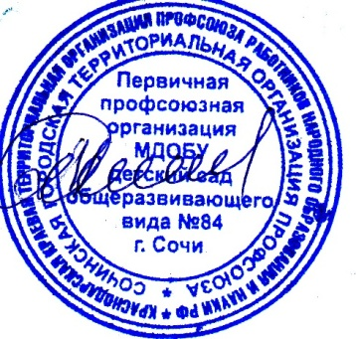

Председатель п/о /____Ясиновская_____/

